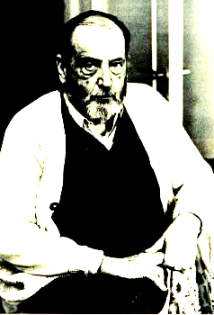**ΤΟ ΨΩΜΙ**

**Ο Μίλτος Σαχτούρης ξεκίνησε να γράφει ποιήματα κατά τη διάρκεια της γερμανικής κατοχής, όταν ακόμη ήταν φοιτητής στη Νομική. Τότε γνωρίστηκε με το Νίκο Εγγονόπουλο και ήρθε σε επαφή με το καλλιτεχνικό ρεύμα του υπερρεαλισμού, τα μηνύματα του οποίου αφομοίωσε δημιουργικά στην πορεία του προσδιορισμού της προσωπικής του ποιητικής έκφρασης.**

***Μίλτος Σαχτούρης***

Ένα τεράστιο καρβέλι, μια πελώρια φραντζόλα ζεστό ψωμί,

είχε πέσει στο δρόμο από τον ουρανό,

ένα παιδί με πράσινο κοντό βρακάκι και με μαχαίρι

έκοβε και μοίραζε στον κόσμο γύρω,

όμως και μια μικρή, ένας μικρός άσπρος άγγελος.

κι αυτή μ᾿ ένα μαχαίρι έκοβε και μοίραζε

κομμάτια γνήσιο ο υ ρ α ν ό

κι όλοι τώρα τρέχαν σ᾿ αυτή, λίγοι πηγαίναν στο ψωμί,

όλοι τρέχανε στον μικρόν άγγελο που μοίραζε ουρανό!

Ας μην το κρύβουμε.

Διψάμε για ουρανό.

(Από τη συλλογή Τα φάσματα ή η χαρά στον άλλο δρόμο, 1958)

**ΕΡΩΤΗΣΗ ΕΡΜΗΝΕΥΤΙΚΟΥ ΣΧΟΛΙΟΥ**

α) Ποιο είναι το **θέμα** που τίθεται στο ποίημα και πώς τοποθετείται απέναντι σ' αυτό ο ποιητής; Ποιος είναι ο ρόλος των **αντιθέσεων**; β) Πιστεύεις ότι το μήνυμα του ποιήματος απασχολεί το σημερινό άνθρωπο; Να αναπτύξετε τις απόψεις σας σε ένα κείμενο 200 περίπου λέξεων, λαμβάνοντας υπόψη την **εποχή** που ζει ο ποιητής.